金锐投影单元(JSR)
JSR-DX系列：
概述

箱体尺寸：我们提供50〞、60〞、67〞等多种规格的箱体。
箱体结构：可提供直投、一次反射和二次反射三种结构。

- 直投的箱体尺寸较深，但结构简单，画面亮度损失最小，稳定度好。如使用窨允许，使用效果最佳。
- 二次反射的箱体尺寸较薄，结构复杂，画面亮度损失最大，适用于使用空间较小，对箱体尺寸特别关注的用户。
- 一次反射箱体的深度介于上述两者之间，结构相对简单，画面亮度损失小，是客户常用选择。

箱体屏幕：现场环境不同采用屏幕的规格就有所不同：
- 树脂屏幕：采用增厚型双层树脂屏幕，优点是屏幕的增益较高，成像效果好，重量轻，安全性好。
- 复合玻璃屏幕：表面采用防眩玻璃，内层为树脂光学成像层。优点为增益较高表面平整，不易受环境温度变化的影响。
- 黑珠屏幕：表层为成像黑珠玻璃，内层为树脂，优点为表面平整，垂直视角大。

拼接单元的特点：
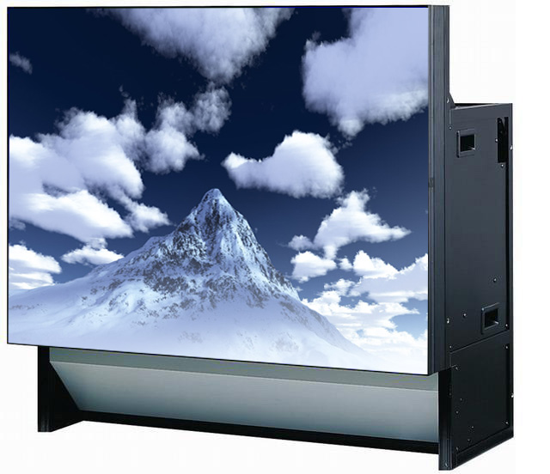
- 采用TI公司最新DMD芯片的光机
- 屏幕尺寸可提供50〞、60〞、67〞等多种规格
- 屏幕可选树脂幕、复合玻璃幕或黑珠幕
- 屏幕采用无框式设计，实现小于0.5mm的极细物理拼缝，和小于1mm的光学拼缝
- 内置画面处理器，可在无外部控制器的情况下实现图像拼接
- 内置色彩平衡调节电路，保证拼接单元间的亮度和色彩平衡
- 箱体式单元设计，可任意拼接组合
- 模块式设计，方便进行维护
- 独特的六轴调整设计，更容易实现图像的调整

北京金视锐公司采用一体化背投箱体，投影单元采用隔音、隔温、抗震动的复层铝合金材料。依靠多年的专业技术经验并采用最新的科学技术成果，通过严格的热度、湿度、强度和几何变形的测试，公司实现了当今最先进的屏幕拼接工艺。采用特殊的材料和结构，屏幕的拼接取得了极佳的效果：把工程施工的因素和适当的温差预留缝隙考虑在内，公司能够保证屏幕和屏幕间的拼缝间隙不大于1mm。

单元尺寸：

型号 | 宽（MM） | 高（MM） | 厚（MM） | 重量（KG）
DS50 P/C | 1000 | 750 | 570 | 75kg
DS60 P/C | 1200 | 915 | 700 | 80kg
DS67 P/C | 1360 | 1020 | 770 | 100kg

投影单元参数：
图像器件 | 0．7〞英寸DMDTM 12°
物理分辨率 | XGA 1024ⅹ768分辨率
色 彩 | 24位真彩
投影屏幕材质 | 复合玻璃屏幕或树脂幕
输出亮度 | 750 ANSI 流明（典型值）
屏幕增益 | 3.5±0.2
对比度 | 1400：1（典型值）
光 源 | UHP超高压水银灯100W/120W遥控/软件切换
灯泡工作模式 | 单灯
光源寿命 | 100W时8000小时 120W时6000小时
拼接间隙 | ≤0.5mm
输入信号 | 1路Video﹑RGB信号和1路数字DVI信号
控制信号 | 红外遥控和1路RS232
内置图像处理模块  （选配件） | 2路DVI数字信号接口（输入/输出，用于环接）  1路复合视频端子和1路S-VIDEO视频端子  1路模拟RGB信号接口
电 压 | AC150-240V@50/60HZ
功 率 | 200W
扫描频率 | 水平：15KH-120KH 垂直：24HK-120HZ
平均无故障时间MTBF | 大于30000小时
案例和电磁兼容性 | CE，CB，CCC
工作温度 | -12～45摄氏度
工作湿度 | 45%～90%

